Міністерство освіти і науки України
Національний університет «Львівська політехніка»
Кафедра систем штучного інтелекту



Звіт

Звіт
про виконання лабораторних та практичних робіт блоку № 1
На тему: «Розробка та середовище розробки. Програмування: алгоритм, програма, код.»
з дисципліни: «Основи програмування»
до:
Практичних Робіт до блоку № 1

Виконав:
Студент групи ШІ-14
Багацький Давид Павлович

Тема роботи:
Розробка та середовище розробки. Програмування: алгоритм, програма, код.

Мета роботи:
Ознайомитися з етапами життєвого циклу розробки програмного забезпечення та процесом компіляції коду мовою C++. Налаштувати робоче середовище розробника на базі операційної системи Linux (компілятор g++, налагоджувач gdb, редактор Visual Studio Code). Опанувати роботу з розподіленою системою контролю версій Git та віддаленим сервісом GitHub із застосуванням SSH-ключів, навчитися працювати з гілками та взаємодіяти в команді через Pull Requests і Code Review. Налагодити командну співпрацю за допомогою дошки Trello. Розробити алгоритмічну блок-схему в середовищі Draw.io, реалізувати й протестувати першу розрахункову програму на C++, а також розв'язати алгоритмічну задачу на платформі Algotester.

Теоретичні відомості:
- Теоретичні відомості з переліком важливих тем:
- Тема №1: Життєвий цикл розробки ПЗ (SDLC) та інженерні принципи (KISS, DRY, YAGNI, Single-responsibility).
- Тема №2: Етапи трансляції та компіляції коду в C++ (препроцесор, директива #include, функції компілятора, компонувальник).
- Тема №3: Алгоритмізація та візуалізація логіки програм за допомогою FlowCharts (Draw.io).
- Тема №4: Робота в командному рядку Linux та базові утиліти ОС.
- Тема №5: Розподілені системи контролю версій (Git), сервіс GitHub та культура взаємодії (гілки, Pull Requests, Code Review).
- Тема №6: Середовище розробки Visual Studio Code та основи налагодження коду (дебагер GDB, точки зупинки).

- Індивідуальний план опрацювання теорії:
- Тема №1: Життєвий цикл розробки ПЗ (SDLC) та інженерні принципи (KISS, DRY, YAGNI, Single-responsibility).
  - Джерела Інформації:
    - Стаття: Sdlc — Що Це: Етапи Та Моделі Життєвого Циклу Розробки Пз
    - Розробка та середовище розробки (html файл Пшеничний)
  - Що опрацьовано:
    - Коментар 1 — Опрацював наданий викладачем HTML-посібник: розібрав етапи розробки програмного забезпечення від аналізу вимог до релізу, а також базові принципи побудови архітектури коду.
    - Коментар 2 — Додатково переглянув відео з візуалізацією принципів KISS та DRY на практичних прикладах, щоб краще зрозуміти, як уникати дублювання логіки та зайвого ускладнення коду.
  - Статус: Ознайомлений
  - Початок опрацювання теми: 08.09.2026
  - Звершення опрацювання теми: 13.09.2026
- Тема №2: Етапи трансляції та компіляції коду в C++ (препроцесор, директива #include, функції компілятора, компонувальник).
  - Джерела Інформації:
    - UA Пропустити поради з навігації Створити Зображення аватару C++ Tutorial for Beginners - Full Course
    - пошук потрібних команд та розбір помилок в Google
  - Що опрацьовано:
    - Коментар 1 — Переглянув туторіал із рекомендованого списку щодо базової структури C++ програми, підключення бібліотек <iostream> та <cmath>, а також виклику компілятора g++.
    - Коментар 2 — За допомогою пошуку в Google розібрав причину виникнення помилок лінкування на std::cout та знайшов правильний спосіб відсікання дробової частини чисел за допомогою static_cast<int> і trunc().
  - Статус: Ознайомлений
  - Початок опрацювання теми: 11.09.2026
  - Звершення опрацювання теми: 13.09.2026
- Тема №3: Алгоритмізація та візуалізація логіки програм за допомогою FlowCharts (Draw.io).
  - Джерела Інформації:
    - Learn how to diagram with draw.io with this quick start tutorial
    - Приклади створення блок-схеми за кодом програми
  - Що опрацьовано:
    - Коментар 1 — Ознайомився з функціоналом сервісу Draw.io та базовими геометричними блоками: овал (старт/фініш), паралелограм (ввід/вивід), прямокутник (розрахункові операції) та ромб (умовні розгалуження if).
    - Коментар 2 — Створив і експортував готову блок-схему для алгоритму розрахунку автономності зарядної станції, візуалізувавши всі перевірки граничних умов та розгалуження логіки перед написанням коду.
  - Статус: Ознайомлений
  - Початок опрацювання теми: 11.09.2026
  - Звершення опрацювання теми: 13.09.2026
- Тема №4: Робота в командному рядку Linux та базові утиліти ОС.
  - Джерела Інформації:
    - Офіційна документація ArchWiki
  - Що опрацьовано:
    - Коментар 1 — Освоїв роботу в нативному терміналі Linux (оболонка fish), відпрацював команди переміщення деревом каталогів (pwd, cd), перегляду вмісту (ls -la), створення структури папок (mkdir -p) та видалення файлів (rm).
    - Коментар 2 — Розібрався з запуском скомпільованого бінарника через ./program, форматом файлів ELF у Linux та принципом роботи прав доступу на виконання замість розширень .exe.
  - Статус: Ознайомлений
  - Початок опрацювання теми: 08.09.2026
  - Звершення опрацювання теми: 13.09.2026
- Тема №5: Розподілені системи контролю версій (Git), сервіс GitHub та культура взаємодії (гілки, Pull Requests, Code Review).
  - Джерела Інформації:
    - Git Tutorial for Beginners
    - GitHub Tutorial for Beginners (2025)
  - Що опрацьовано:
    - Коментар 1 — Налаштував локальну ідентичність Git, створив власну гілку для Епіку 1, опанував додавання файлів у staging area, оформлення комітів за встановленим шаблоном та перезапис історії останнього коміту через amend.
    - Коментар 2 — Створив і прив'язав SSH-ключ типу Ed25519 до GitHub, навчився пушити гілку на віддалений сервер, відкривати Pull Request, призначати двох учасників команди на Code Review для отримання Approve та засвоїв заборону самовільного злиття у main.
  - Статус: Ознайомлений частково
  - Початок опрацювання теми: 11.09.2026
  - Звершення опрацювання теми: 13.09.2026
- Тема №6: Середовище розробки Visual Studio Code та основи налагодження коду (дебагер GDB, точки зупинки).
  - Джерела Інформації:
    - Using C++ on Linux in VS Code
  - Що опрацьовано:
    - Коментар 1 — Встановив VS Code на Arch Linux, додав офіційне розширення C/C++ від Microsoft, налаштував конфігураційний файл .vscode/tasks.json для коректного виклику компілятора g++ замість gcc.
    - Коментар 2 — Навчився запускати програму під дебагером GDB, виставляти точки зупинки (breakpoints) та перевіряти стан змінних у пам'яті під час паузи для успішної демонстрації на лабораторному захисті.
  - Статус: Ознайомлений
  - Початок опрацювання теми: 08.09.2026
  - Звершення опрацювання теми: 13.09.2026

Виконання роботи:

1. Опрацювання завдання та вимог до програм та середовища:
Завдання №1 Theory Education Activities
- Варіант завдання: Загальний для підгрупи
- Деталі завдання:
Опрацювати теоретичні матеріали щодо життєвого циклу програмного забезпечення (SDLC), інженерних принципів чистоти коду (KISS, DRY, YAGNI), стадій компіляції програми мовою C++ (препроцесор, компілятор, асемблер, лінкер).
- Важливі деталі для врахування в імплементації програми:
Формулювання та розуміння архітектурних вимог ще до початку кодування, написання коду без надлишкового ускладнення та дублювання логіки.
Завдання №2 Requirements management and design activities with Draw.io and Google Docs
- Варіант завдання: Індивідуальний (до задачі №11)
- Деталі завдання:
Ознайомитися з графічними стандартами побудови алгоритмів за стандартами ISO/ГОСТ. Створити візуальну блок-схему алгоритму до розрахункової задачі в сервісі Draw.io та підготувати базову розмітку звіту.
- Важливі деталі для врахування в імплементації програми:
Використання правильних геометричних фігур для блоків введення/виведення, умов і процесів, відображення всіх помилкових гілок виходу з програми.
Завдання №3: Lab Configuration: Trello
- Варіант завдання: Команда №5 (Підгрупа 2)
- Деталі завдання:
Створити командну робочу дошку в сервісі Trello, додати всіх учасників команди, налаштувати рекомендовані колонки (To Do, In Progress, Review, Done) та створити картки для завдань Епіку 1.
- Важливі деталі для врахування в імплементації програми:
Призначення виконавців на картки завдань, встановлення дедлайнів та своєчасне переміщення карток за статусами готовності.
Завдання №4: Lab Configuration: Linux Console Commands
- Деталі завдання:
Освоїти роботу в нативному Linux-терміналі. Навчитися здійснювати навігацію каталогами, маніпулювати файлами та каталогами за допомогою базових утиліт: pwd, ls, cd, mkdir, cat, rm, mv.
- Важливі деталі для врахування в імплементації програми:
Використання відносних і абсолютних шляхів, дотримання структури каталогів проєкту без засмічення репозиторію тимчасовими файлами.
Завдання №5: Lab Configuration: Visual Studio Code
- Деталі завдання:
Встановити та сконфігурувати середовище розробки Visual Studio Code. Відкрити кореневу директорію репозиторію проєкту як робочий простір.
- Важливі деталі для врахування в імплементації програми:
Налаштування взаємодії редактора з системним сховищем ключів (OS Keyring) в умовах віконного менеджера Linux.
Завдання №6: Lab Configuration: VSC C/C++ Extensions, IntelliSense, Code Runner
- Деталі завдання:
Встановити розширення Microsoft C/C++ (ms-vscode.cpptools), перевірити коректність роботи лінтера, компілятора g++ та дебагера gdb. Створити конфігураційний файл .vscode/tasks.json.
- Важливі деталі для врахування в імплементації програми:
Обов'язкове використання команди g++ замість gcc для коректного лінкування бібліотеки libstdc++ при компіляції коду.
Завдання №7: Lab Configuration: GitHub
- Деталі завдання:
Налаштувати профіль користувача на платформі GitHub. Згенерувати криптографічний SSH-ключ типу Ed25519 на робочій станції та зв'язати його з обліковим записом для безпечної автентифікації.
- Важливі деталі для врахування в імплементації програми:
Успішна перевірка з'єднання командою ssh -T git@github.com без використання логіна й пароля чи токенів доступу.
Завдання №8: Lab Configuration: Git
- Деталі завдання:
Налаштувати ідентичність Git (user.name, user.email). Створити персональну робочу гілку за шаблоном epic_1_<ім'я_прізвище> та налаштувати її відстеження на віддаленому сервері.
- Важливі деталі для врахування в імплементації програми:
Суворе дотримання формату першого коміту «Epic 1 - Davyd Bahatskyi» та використання git commit --amend при необхідності коригування змін.
Завдання №9: Lab Configuration: Algotester
- Деталі завдання:
Зареєструватися на платформі Algotester. Знайти та розв'язати базову тестову задачу на зчитування двох цілих чисел та виведення їхньої суми для перевірки коректності роботи компілятора онлайн-системи.
Завдання №10: Lab Configuration: Create Own Git Repo and Exchange Files with Teammate
- Варіант завдання: Команда №5 (Підгрупа 2)
- Деталі завдання:
Створити спільний репозиторій команди на GitHub, додати учасників як Collaborators, відпрацювати командний процес обміну файлами через гілки, Pull Requests та Code Review.
- Важливі деталі для врахування в імплементації програми:
Публічний статус репозиторію для безперешкодного доступу та перевірки викладачем, отримання схвалень (Approve) від колег.
Завдання №11: Experimental Exercises Activities - Run First Program
- Варіант завдання: Автономність портативної зарядної станції (ШІ-14)
- Деталі завдання:
Реалізувати програму, що обчислює фактичну ємність станції з урахуванням віку (деградація 2% на рік), реальний запас енергії, корисну енергію після інвертора, втрати та час автономної роботи під навантаженням P.
- Важливі деталі для врахування в імплементації програми:
Строга валідація вхідних значень (назва до 31 симв., C > 0, years 0..20, charge 0..100%, eff 0..100%, P > 0) з достроковим виходом у разі помилки; запобігання діленню на нуль; точний розрахунок залишку хвилин ((T - h) * 60) з виводом двох цифр; форматований вивід значень у стовпчик.
Завдання №12: A плюс B
- Деталі завдання:
Дано два цілих числа 𝑎 та 𝑏. Ваше завдання — обчислити їхню суму.
Вхідні дані
У єдиному рядку задано два цілих числа 𝑎 та 𝑏, які треба додати.
Вихідні дані
У єдиному рядку виведіть одне число — суму 𝑎 та 𝑏.
Завдання №13: Додаткові практичні задачі на платформі Algotester — Задача «Депутатські гроші»
- Варіант завдання: 0021 «Депутатські гроші»
- Деталі завдання:
Часто-густо громадяни намагаються з’ясувати, наскільки багатими є депутати. Дехто вірить, що матеріальні статки окремих депутатів є необмеженими.
Тож уявіть собі депутата, у якого є необмежена кількість купюр усіх номіналів (1, 2, 5, 10, 20, 50, 100, 200 та 500 гривень). Він хоче придбати подарунок для своєї тещі, що коштує 𝑛 гривень.
Незважаючи на те, що наш герой-олігарх є нескінченно багатим, він також є нескінченно скупим та педантичним. Саме тому він хоче оплатити покупку готівкою без решти. Яка мінімальна кількість купюр йому для цього знадобиться?
Вхідні дані: У єдиному рядку задано одне натуральне число 𝑛— вартість подарунку.
Вихідні дані: У єдиному рядку виведіть одне ціле число — мінімальну кількість купюр, що необхідна для покупки подарунка.
- Важливі деталі для врахування в імплементації програми:
Подарунок, що коштує 74 гривні, можна оплатити п’ятдесятигривневою, двадцятигривневою та двома двогривневими купюрами.
Завдання №14: Result Documentation Report and Outcomes List Placement Activities
- Варіант завдання: Індивідуальний
- Деталі завдання:
Сформувати підсумковий звіт за встановленим кафедральним шаблоном у форматі .docx, включивши всі текстові розділи, блок-схему, лістинги коду, скріншоти виконаних етапів та зберегти його за шляхом ai_14/davyd_bahatskyi/epic_1/epic_1_report_davyd_bahatskyi.docx.
- Важливі деталі для врахування в імплементації програми:
Дотримання ієрархії каталогів репозиторію, наскрізна нумерація та підписи до всіх рисунків і лістингів коду.
Завдання №15: Results Evaluation and Release
- Варіант завдання: Індивідуальний / Команда №5
- Деталі завдання:
Здійснити фінальний пуш робочої гілки, відкрити офіційний Pull Request до головного репозиторію кафедри з назвою «Epic 1 - Davyd Bahatskyi», залучити двох колег до перевірки (Code Review) та підготуватися до усного захисту на лабораторній роботі.
- Важливі деталі для врахування в імплементації програми:
Отримання щонайменше двох статусів Approve від колег; сувора заборона самостійного злиття (Merge) Pull Request — мерджить виключно викладач після захисту.

2. Дизайн та планована оцінка часу виконання завдань:
Програма №1 Автономність портативної зарядної станції
- Блок-схема:
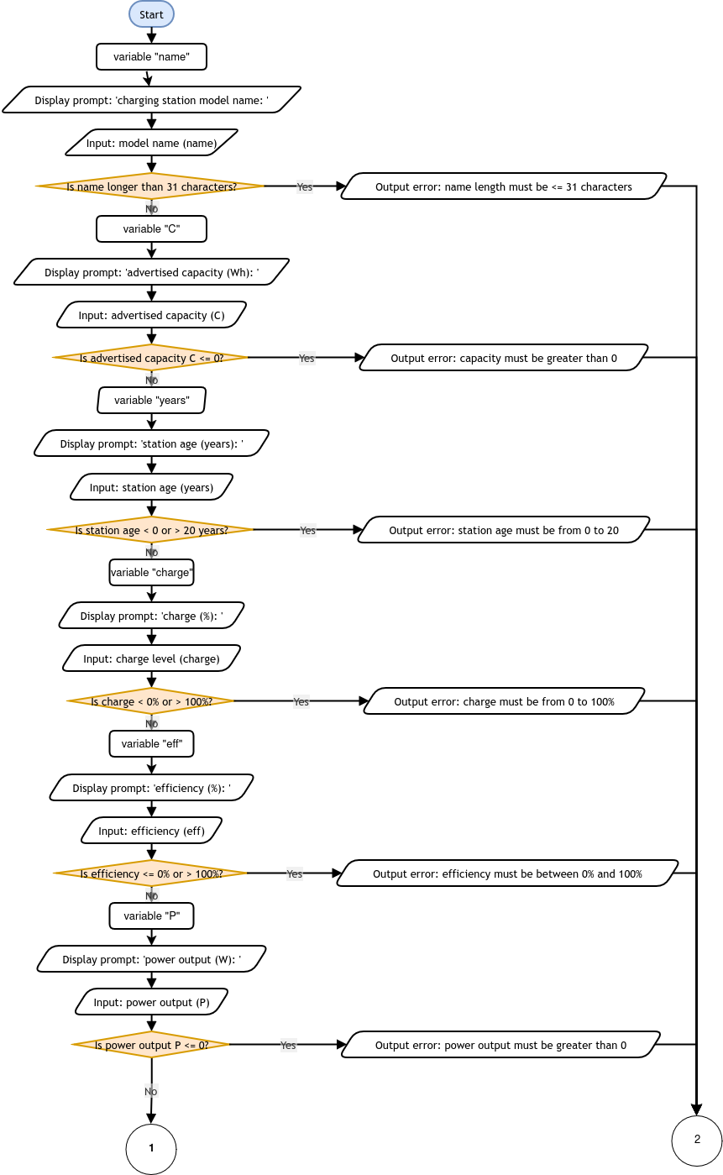
Рис. 1.1. Блок-схема алгоритму розрахунку автономності зарядної станції
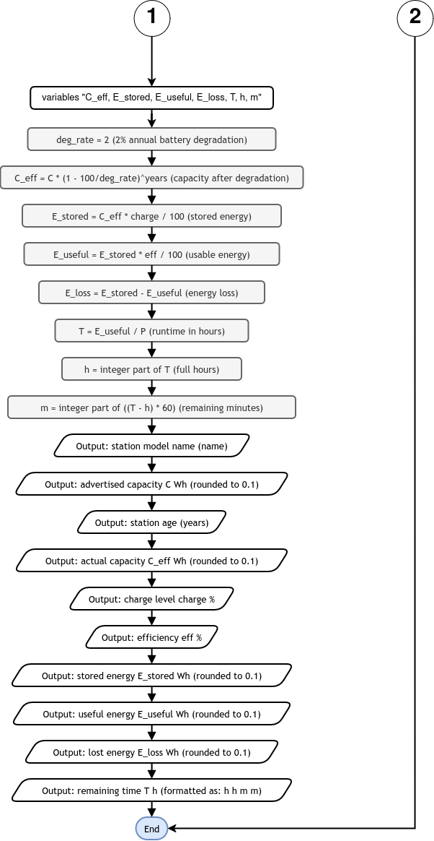
Рис. 1.2. Блок-схема алгоритму розрахунку автономності зарядної станції
- Планований час на реалізацію: 2 години
- Важливі деталі для врахування в імплементації: Реалізація перевірки вхідних значень, уникнення помилки цілочисельного ділення при обчисленні коефіцієнта річного зносу акумулятора та застосування математичної функції pow(), виділення цілої частини годин та множення дробового залишку на 60 з подальшим приведенням типів, Забезпечення форматування хвилин двома цифрами, наявність коментаря-шапки із зазначенням назви задачі, прізвища автора та групи, а також пояснювальних коментарів до константи деградації та блоків обчислень.
Програма №2 A плюс B
- Планований час на реалізацію: 15 хвилин
- Важливі деталі для врахування в імплементації: $0≤a, b<100$
Програма №3 Депутатські гроші
- Планований час на реалізацію: 30 хвилин
- Важливі деталі для врахування в імплементації: використання циклу для послідовного перебору масиву номіналів купюр від 500 до 1 із взяттям частки (n / bill) та залишку від ділення (n %= bill).

3. Конфігурація середовища до виконання завдань:
Завдання №2: Requirements management and design activities with Draw.io and Google Docs
Встановлено та відкрито онлайн-редактор Draw.io (app.diagrams.net). Освоєно роботу з бібліотекою геометричних фігур для проєктування блок-схем за стандартом ISO та підготовлено робочий простір для оформлення звіту.
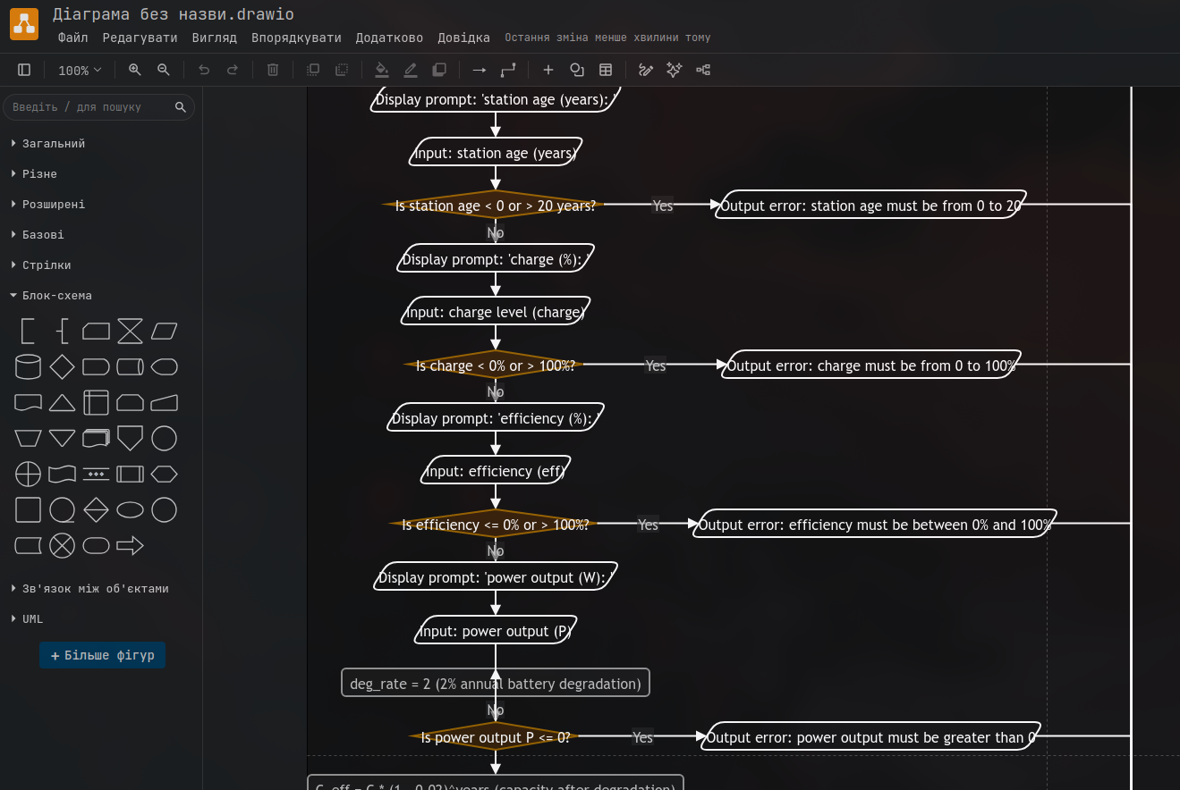
Рис. 2. Створення алгоритмічної блок-схеми в середовищі Draw.io
Завдання №3: Configuration: Trello
Створено спільну робочу дошку для Команди №5 (Підгрупа 2) у сервісі Trello. Організовано списки станів «To Do», «In Progress», «Review», «Done», створено 13 персональних карток завдань Епіку 1 та налаштовано відстеження прогресу виконання.
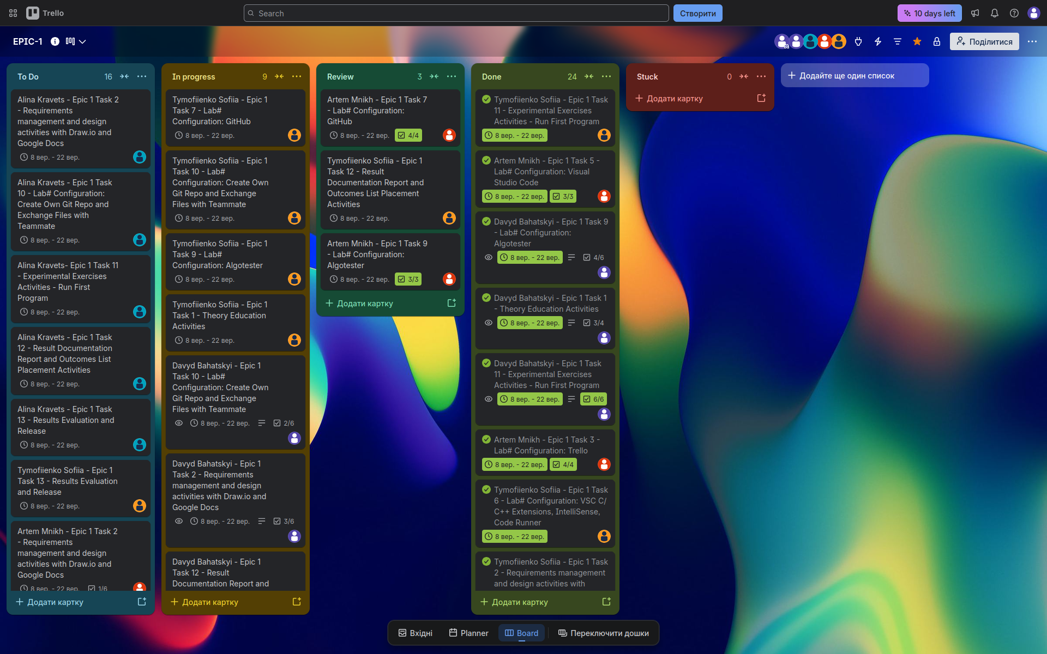
Рис. 3. Командна дошка в Trello з розподіленими завданнями Епіку 1
Завдання №4: Configuration: Linux Console Commands
Відкрито нативний термінал Linux (оболонка fish). Відпрацьовано виконання базових консольних команд навігації файловою системою, створення структури директорій проєкту (mkdir -p), перегляду вмісту каталогів (ls -la) та поточного шляху (pwd).
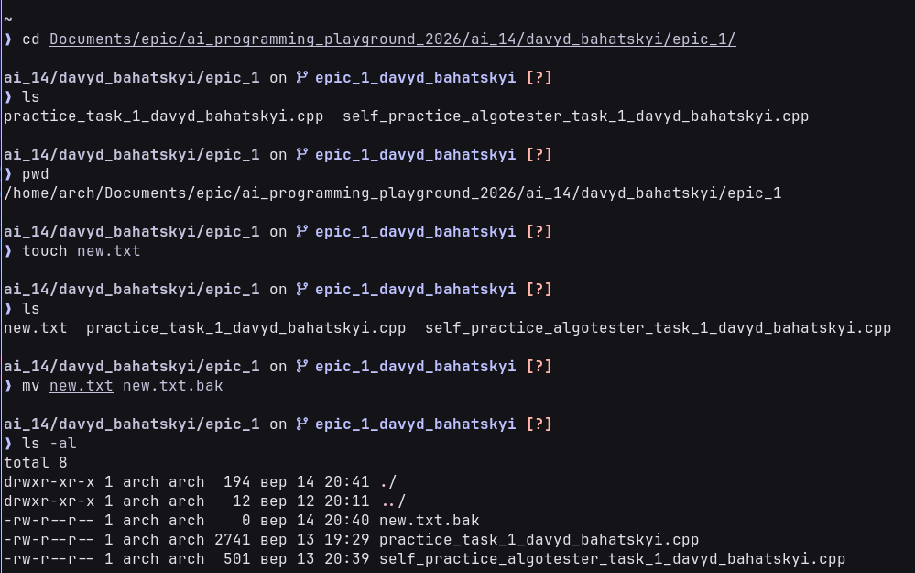
Рис. 4. Виконання базових консольних команд у терміналі Linux
Завдання №5 та №6: Configuration: Visual Studio Code, C/C++ Extensions, debugger
Встановлено редактор Visual Studio Code (пакет visual-studio-code-bin). Інстальовано офіційне розширення C/C++ від Microsoft (ms-vscode.cpptools). Налаштовано конфігураційний файл .vscode/tasks.json для компіляції активного C++ файлу драйвером g++ з формуванням відлагоджувальної інформації. Перевірено наявність компілятора g++ та дебагера gdb.
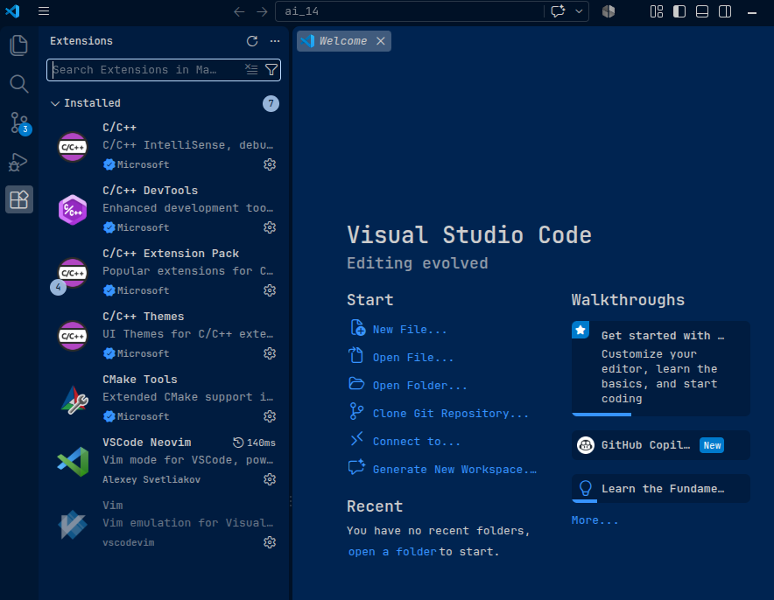
Рис. 5. Встановлення розширень для C++ та конфігурація робочого простору у VS Code
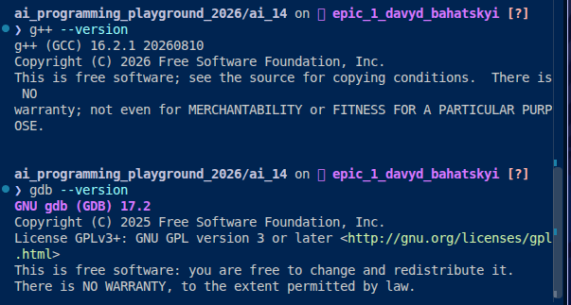
Рис. 6. Перевірка версій системного компілятора g++ та налагоджувача gdb
Завдання №7: Configuration: GitHub
Налаштовано обліковий запис на GitHub. Згенеровано пару криптографічних ключів SSH (алгоритм Ed25519), публічний ключ додано в налаштуваннях профілю (Settings → SSH and GPG keys). Перевірено успішне безпарольне з'єднання з сервером через термінал
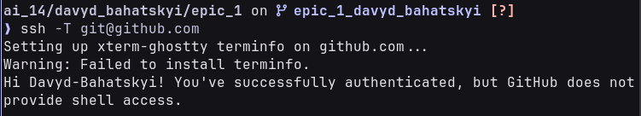
Рис. 7. Успішна автентифікація на GitHub через SSH-ключ Ed25519
Завдання №8: Configuration: Git
Виконано локальне налаштування ідентичності Git (user.name та user.email). Створено персональну гілку epic_1_davyd_bahatskyi від гілки main, налаштовано прив'язку локальної гілки до віддаленої на сервері кафедри та перевірено стан репозиторію.
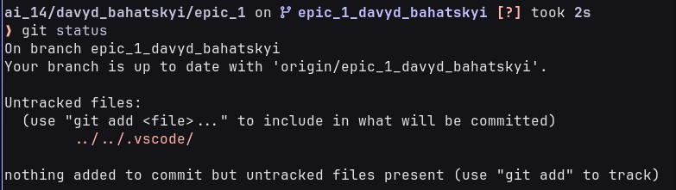
Рис. 8. Стан робочої гілки та налаштування локального репозиторію Git
Завдання №9: Configuration: Algotester
Створено профіль на змагальній платформі Algotester, підтверджено доступ до системи та підготовлено робоче середовище для проходження автоматизованого тестування задач.
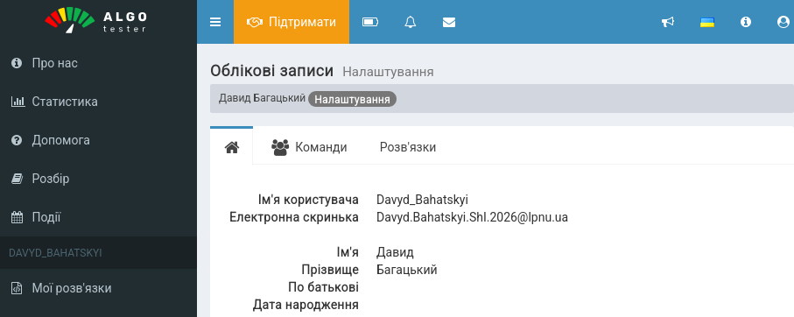
Рис. 9. Обліковий запис на платформі Algotester
Завдання №10: Configuration: Create Own Git Repo and Exchange Files with Teammate
Створено публічний командний репозиторій на GitHub для відпрацювання взаємодії в команді. Учасників Команди №5 додано у ролі Collaborators для спільної роботи з кодом, гілками та взаємного проведення Code Review.
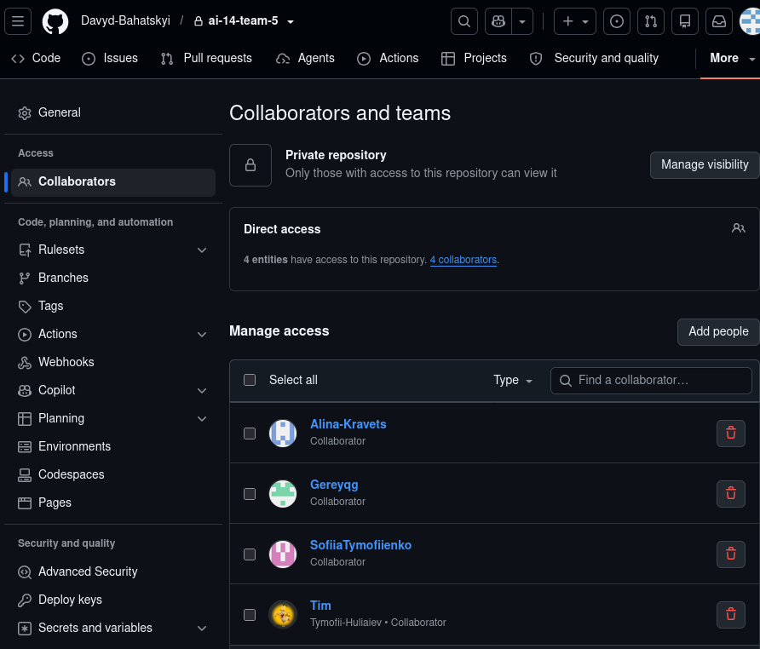
Рис. 10. Спільний командний репозиторій на GitHub

4. Код програм з посиланням на зовнішні ресурси:
Завдання №1 Автономність портативної зарядної станції
/*
* Автономність портативної зарядної станції
* davyd_bahatskyi
* ai_14
*/
#include <cmath>
#include <iostream>
#include <string>
using namespace std;

int main() {
// user input
string name;
cout << "charging station model name: ";
cin >> name;
if (name.length() > 31) { // if the name is longer than 31 characters
cout << "error: name length must be no more than 31 characters.\n";
return 1;
}

double C;
cout << "advertised capacity (Wh): ";
cin >> C;
if (C <= 0) { // if capacity is negative
cout << "error: advertised capacity must be more than 0.\n";
return 1;
}

int years;
cout << "station age (years): ";
cin >> years;
if (years < 0 || years > 20) { // if age isnt between 0 and 20
cout << "error: station age should be from 0 to 20.\n";
return 1;
}

int charge;
cout << "charge (%): ";
cin >> charge;
if (charge < 0 || charge > 100) { // if charge is outside 0 to 100 range
cout << "error: charge must be from 0 to 100.\n";
return 1;
}

double eff;
cout << "efficiency (%): ";
cin >> eff;
if (eff <= 0 || eff > 100) { // if efficiency is outside 0 to 100 range
cout << "error: efficiency must be more than 0 and no more than 100.\n";
return 1;
}

double P;
cout << "power output (W): ";
cin >> P;
if (P <= 0) { // if power output is negative
cout << "error: power output should be more than 0.\n";
return 1;
}
// end of user input

// introducing variables
double C_eff, E_stored, E_useful, E_loss, T;
int h, m;

// degration rate of the batery
const double deg_rate = 2;
// calculating capacity accounting for its age
C_eff = C * pow((1.0 - deg_rate / 100.0), years);
E_stored = C_eff * charge / 100.0;
E_useful = E_stored * eff / 100.0;
E_loss = E_stored - E_useful;
// time that the charging station can work for at its power output
T = E_useful / P;
// time in hours and minutes
h = (int)T;
m = (int)((T - h) * 60.0);

// final output
cout << "\nstation name: " << name << "\n";
cout << "advertised capacity: " << trunc(10.0 * C) / 10.0 << " Wh\n";
cout << "station age: " << years << " years\n";
cout << "actual capacity accounting for age: " << trunc(10.0 * C_eff) / 10.0
<< " Wh\n";
cout << "charge: " << charge << " %\n";
cout << "efficiency: " << eff << " %\n";
cout << "stored energy: " << trunc(10.0 * E_stored) / 10.0 << " Wh\n";
cout << "useful energy: " << trunc(10.0 * E_useful) / 10.0 << " Wh\n";
cout << "lost energy: " << trunc(10.0 * E_loss) / 10.0 << " Wh\n";
cout << "time left: " << trunc(100.0 * T) / 100.0 << " h = " << h << " h "
<< (m < 10 ? "0" : "") << m << " m\n";

return 0;
}
Code #1. Код до задачі «Автономність портативної зарядної станції»
Посилання на файл коду в пулреквесті:
https://github.com/artificial-intelligence-department/ai_programming_playground_2026/blob/4053dffd59244dad9ca7bb56f58ee3a77e3d5c93/ai_14/davyd_bahatskyi/epic_1/practice_task_1_davyd_bahatskyi.cpp
Завдання №2 Задача “A плюс B” на платформі Algotester
/*
* А плюс Б (Self Practice)
* davyd_bahatskyi
* ai_14
*/
#include <iostream>
using namespace std;

int main() {
int a, b;
cin >> a >> b;
cout << a + b;
}
Code #2. Код до задачі “A плюс B” на платформі Algotester
Посилання на файл коду в пулреквесті:
https://github.com/artificial-intelligence-department/ai_programming_playground_2026/blob/4053dffd59244dad9ca7bb56f58ee3a77e3d5c93/ai_14/davyd_bahatskyi/epic_1/self_practice_algotester_task_1_davyd_bahatskyi.cpp
Завдання №3 Задача «Депутатські гроші» на платформі Algotester
/*
* Завдання: Депутатські гроші
* Автор: Багацький Давид Павлович
* Група: ШІ-14
*/
#include <iostream>

using namespace std;

int main() {
long long n;
if (!(cin >> n))
return 0;

// Номінали купюр від найбільшої до найменшої
int bills[] = {500, 200, 100, 50, 20, 10, 5, 2, 1};

long long count = 0;

for (int bill : bills) {
count += n / bill;
n %= bill;
}

cout << count << "\n";

return 0;
}
Code #3. Код до задачі “Депутатські Гроші” на платформі Algotester
Посилання на файл коду в пулреквесті:
https://github.com/artificial-intelligence-department/ai_programming_playground_2026/blob/4053dffd59244dad9ca7bb56f58ee3a77e3d5c93/ai_14/davyd_bahatskyi/epic_1/self_practice_algotester_task_2_davyd_bahatskyi.cpp

5. Результати виконання завдань, тестування та фактично затрачений час:
Завдання №1 Автономність портативної зарядної станції
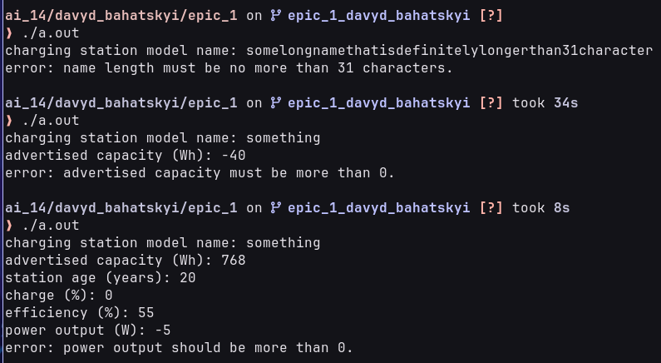
Рис. 11. Обробка некоректних вхідних даних та вивід повідомлення про помилку
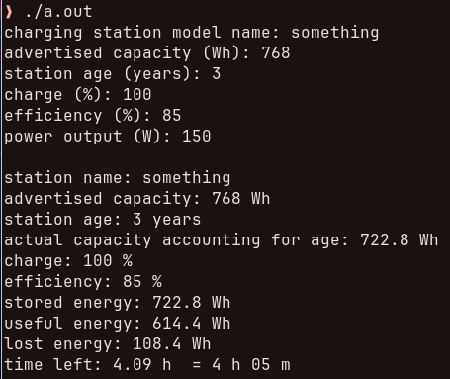
Рис. 12. Результат успішного виконання програми з валідними вхідними даними
Час затрачений на виконання завдання: 1 година
Завдання №2: Задача “A плюс B” на платформі Algotester
Рис. 13. Результат тестування задачі на Algotester
Час затрачений на виконання завдання: 5 хвилин
Завдання №3: Задача “Депутатські гроші” на платформі Algotester
Рис. 14. Результат тестування задачі на Algotester
Час затрачений на виконання завдання: 30 хвилин

6. Кооперація з командою:

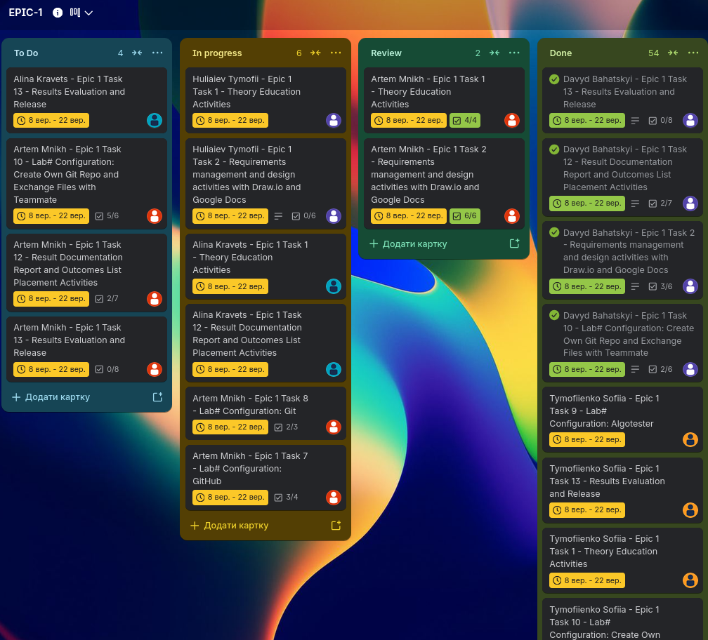
Рис. 15. Дошка Trello
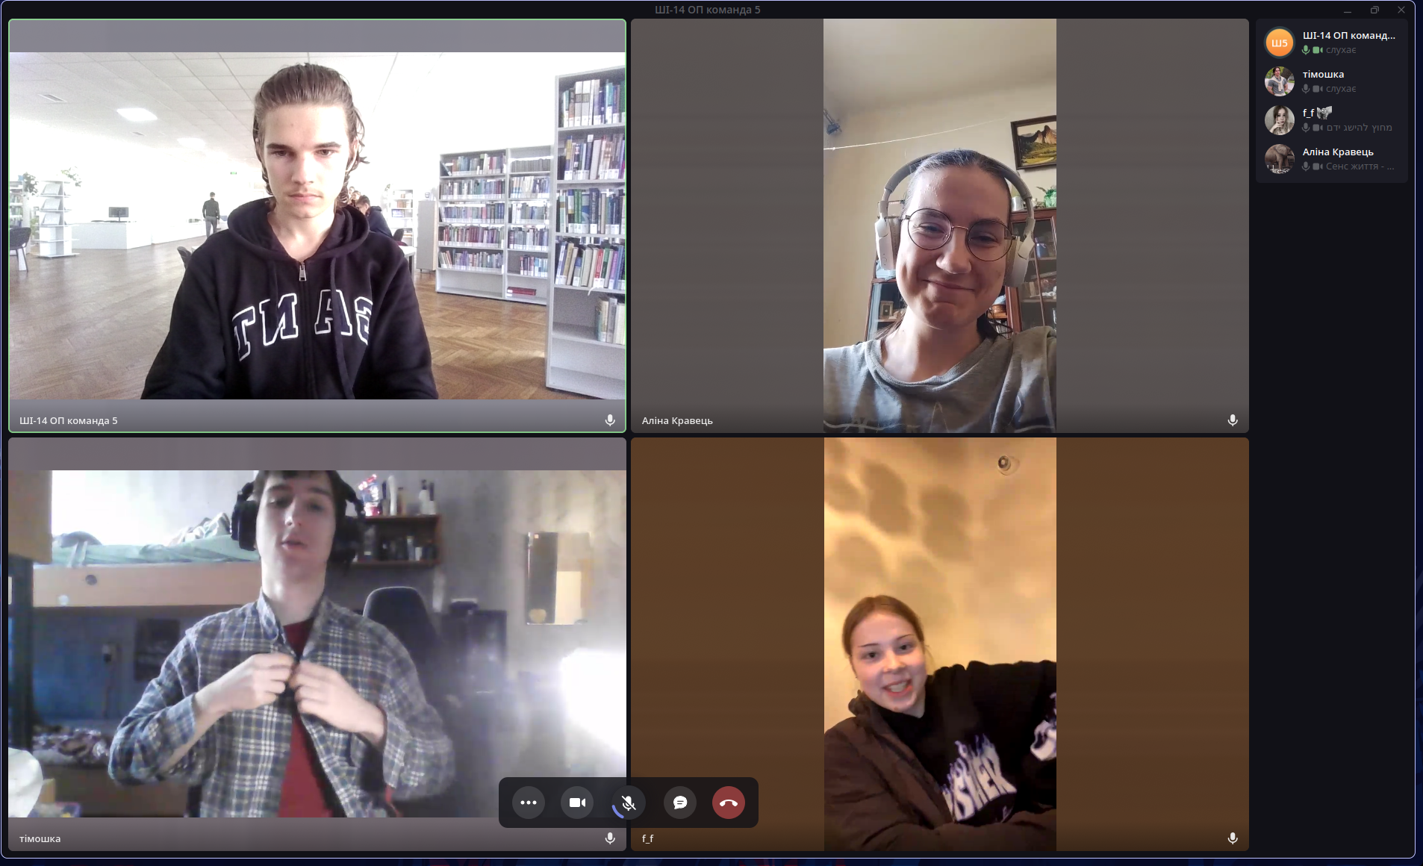
Рис. 16. Відеозустріч в Telegram
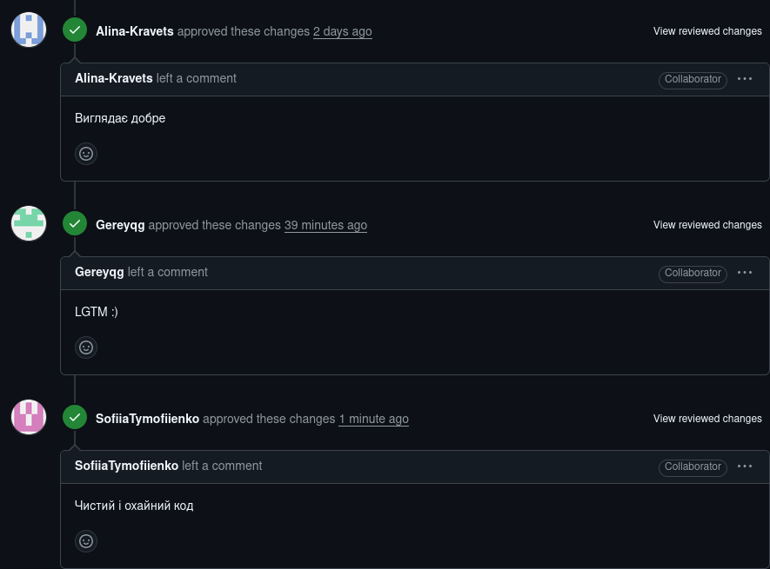
Рис. 17. Коментарі команди під моїм PR

Висновки:
Під час виконання завдань Епіку №1 було успішно розгорнуто та налаштовано робоче середовище розробника на базі операційної системи Linux. Було опановано нативний термінал, базові консольні команди навігації та маніпуляції з файловою системою, встановлено та сконфігуровано редактор Visual Studio Code разом із компілятором g++ та налагоджувачем GDB.

У ході роботи засвоєно систему контролю версій Git та платформу GitHub: налаштовано безпечну автентифікацію за допомогою SSH-ключа (Ed25519), відпрацьовано роботу з персональними гілками, оформлення комітів за встановленими вимогами, відкриття Pull Request та практику командного рецензування коду (Code Review). Для координації роботи Команди №5 було створено дошку в Trello та організовано відстеження статусів виконання завдань.

У практичній частині було спроєктовано блок-схему алгоритму в сервісі Draw.io та реалізовано мовою C++ консольну програму для розрахунку автономності зарядної станції з урахуванням деградації акумулятора, ККД інвертора та надійної валідації вхідних даних. Також було протестовано взаємодію з автоматичною системою перевірки на платформі Algotester. Усі поставлені цілі та завдання Епіку №1 виконано в повному обсязі.

